A felelős macskatartás kulcsfontosságú az Év Emlősének fennmaradásához
Számos magyar macskatartó ismeri, ennek ellenére mégsem gyakorolja a felelős macskatartás elveit, további veszélybe sodorva ezzel a fokozottan védett vadmacskákat – derült ki a MATE Vadgazdálkodási és Természetvédelmi Intézet, az ELTE Etológia Tanszék és a Budakeszi Vadaspark egyedülálló közös kutatásából, amely a rangos Biological Conservation szaklapban jelent meg.
Minden hazai természetkedvelő örömmel figyelt fel a hírre, mely szerint 2024-ben az európai vadmacska (Felis silvestris) lett az Év Emlőse Magyarországon, ez ugyanis számos lehetőséget teremt arra, hogy jobban megismerjük ezt a rejtőzködő, fokozottan védett macskafélét és a fajt érintő veszélyeket.
A vadmacska napjainkra már teljesen vagy csaknem teljesen eltűnt Európa országainak jelentős részéből, melynek hátterében elsősorban az élőhelyvesztés, az élőhelyek emberi hatásra történő átalakulása és az országúti elütések állnak. Ezeken túl hat rájuk egy kevésbé köztudott, de annál jelentősebb veszélyforrás is: a szabadban kóborló, elvadult házimacskák. Azok ugyanis egyfelől komoly táplálék-konkurensei a vadmacskáknak, a velük történő hibridizáció pedig a vadmacska-állomány genetikai feloldódását is okozza.
A faj hazánkban szerencsére még jelentősnek mondható populációval rendelkezik, ám ennek java része az ember által erősen bolygatott, feldarabolódó élőhelyeken kénytelen boldogulni.
A MATE Vadgazdálkodási és Természetvédelmi Intézet, az ELTE Etológia Tanszék és a Budakeszi Vadaspark szakemberei egy átfogó kutatás keretében ennek kapcsán arra voltak kíváncsiak, hogy a magyarok milyen ismeretekkel rendelkeznek a vadmacskákat érintő veszélyekkel és a felelős macskatartási szokásokkal kapcsolatban, és mindezekhez képest milyen elvek szerint tartják a macskáikat.
A mintegy 1.300 válaszadó, köztük közel 1.000 macskatartó megkérdezésével megvalósult kérdőíves felmérés számos aggasztó jelenségre világított rá. Kiderült például, hogy a válaszadók többsége épp a házimacska jelentette veszélyt tartja a leginkább elhanyagolhatónak a vadmacskákat fenyegető tényezők sorában. Emellett jelentős hányaduk a házimacskát még mindig „fogyóeszköznek”, ház körüli egerészőnek gondolja, sokan pedig nem is tesznek lépéseket sem saját macskáik biztonsága, sem pedig a vadvilág, benne a vadmacskák megőrzésének érdekében.
Szerencsére születtek biztató eredmények is, hiszen sok válaszadó nemcsak ismeri a felelősségteljes macskatartás elveit, hanem ezeknek megfelelően is tartja kedvencét. Sokan viszont (még a biológiai és vadgazdálkodási ismeretekkel rendelkező válaszadók közül is) hiába vannak tisztában a felelősségteljes macskatartás elveivel, a gyakorlatban ennek épp az ellenkezőjét teszik.
Mivel hazánkban nincs egyéb hatékony intézkedés a természetes élőhelyeken élő és kóborló elvadult házimacskák korlátozására, a megmaradt vadmacska-állomány házimacskák elleni védelmében jelenleg csak a legális vadászatra lehet számítani. A Biological Conservation folyóiratban közölt kutatásból ugyanakkor az is kiderült, hogy a kóborló házimacskák eltávolítása épp azokon az (apróvadas) vadászterületeken gyakoribb, ahol egyébként kevés vadmacska él. Ehhez képest a nagyvadas, zárt erdős vadgazdálkodási területeken kevés házimacska elejtését jelentik, holott itt él a vadmacskák számottevő része. Ennek nyilvánvaló oka, hogy a kóbor házimacskák vadászatának oka a földön fészkelő madárfajok és kistestű emlősfajok védelme. A helyzet összetett, hiszen a fokozottabb házimacska-kontroll a vadmacskákat egyszerre védi és akár veszélyeztetheti is.
Az eredmények alapján a kutatók mind a vad-, mind a házimacskák viselkedésének és ökológiájának realisztikusabb és mélyebb megértésére buzdítanak, ami segítheti magasabb állatjóléti standardok kialakítását, továbbá a vadmacska-állomány hatékonyabb védelmét is.
Sajtókapcsolat:
- MATE Médiaközpont
- +36 28 522 000 / 1013
- mediakozpont@uni-mate.hu
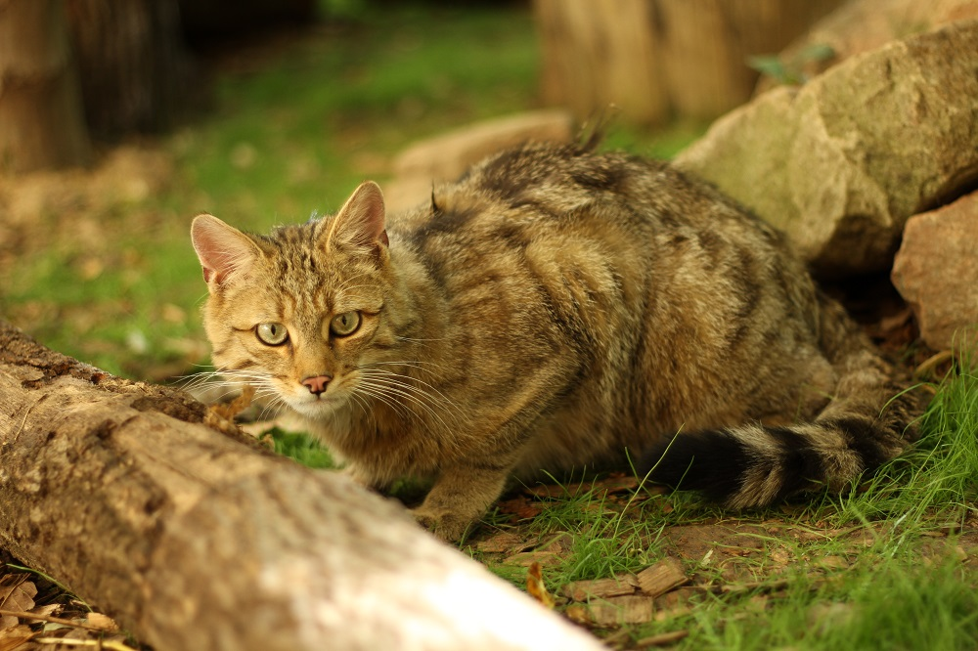 | © Fotó: Burányi Virág, Budakeszi Vadaspark
Eredeti tartalom: Magyar Agrár- és Élettudományi Egyetem
Továbbította: Helló Sajtó! Üzleti Sajtószolgálat
Ez a sajtóközlemény a következő linken érhető el:

